1. RNR molekulės sintezės būdas, apimantis šiuos etapus:

(a) tokios struktūros inicijuojančio oligonukleotidinio pradmens su kepure:

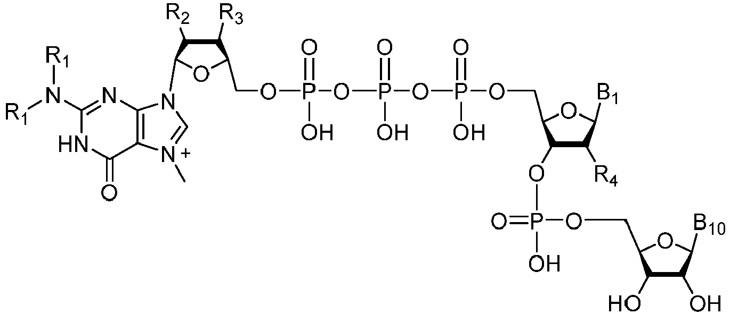

kur:

B1 ir B10 nepriklausomai yra natūraliai aptinkamos nukleozidų bazės;

R1 yra H arba metilas;

R2 ir R3 nepriklausomai yra H, OH, alkilas, O-alkilas arba halogenas; ir

R4 yra H, OH arba OMe,

įvedimą į mišinį, apimantį polinukleotidinę matricą ir RNR polimerazę sąlygomis, palankiomis polinukleotidinės matricos transkripcijai, vykdomai RNR polimerazės, kur:

B1, esanti inicijuojančiame oligonukleotidiniame pradmenyje, yra komplementari polinukleotidnės matricos promotoriaus sekoje +1 padėtyje esančiai bazei; ir

(b) gauto mišinio inkubavimą tiek laiko, kurio pakanka minėtos matricos transkripcijai.

2. Būdas pagal 1 punktą, kur B10, esanti inicijuojančiame oligonukleotidiniame pradmenyje, yra komplementari polinukleotidnės matricos promotoriaus sekoje +2 padėtyje esančiai bazei.

3. Būdas pagal 1 arba 2 punktą, kur R1 yra H.

4. Būdas pagal 1 arba 2 punktą, kur R2 yra OH arba OMe.

5. Būdas pagal 4 punktą, kur R2 yra OH.

6. Būdas pagal 1 arba 2 punktą, kur R3 yra OH arba OMe.

7. Būdas pagal 6 punktą, kur R3 yra OMe.

8. Būdas pagal 1 arba 2 punktą, kur R4 yra OH arba OMe.

9. Būdas pagal 8 punktą, kur R4 yra OMe.

10. Būdas pagal 1 arba 2 punktą, kur B1 yra adeninas arba guaninas.

11. Būdas pagal 1 arba 2 punktą, kur B10 yra guaninas arba uracilas.

12. Būdas pagal 1 arba 2 punktą, kur inicijuojantis oligonukleotidinis pradmuo su kepure yra parinktas iš

m7GpppApA, m7GpppApC, m7GpppApG, m7GpppApU, m7GpppCpA, m7GpppCpC, m7GpppCpG, m7GpppCpU, m7GpppGpA, m7GpppGpC, m7GpppGpG, m7GpppGpU, m7GpppUpA, m7GpppUpC, m7GpppUpG, m7GpppUpU, m7GpppA2'OmepA,m7GpppA2'OmepC, m7GpppA2'OmepG, m7GpppA2'OmepU, m7GpppC2'OmepA,m7GpppC2'OmepC, m7GpppC2'OmepG, m7GpppC2'OmepU, m7GpppG2'OmepA, m7GpppG2'OmepC, m7GpppG2'OmepG, m7GpppG2'OmepU, m7GpppU2'OmepA, m7GpppU2'OmepC, m7GpppU2'OmepG, m7GpppU2'OmepU, m7G3'OmepppApA, m7G3'OmepppApC, m7G3'OmepppApG, m7G3'OmepppApU, m7G3'OmepppCpA, m7G3'OmepppCpC, m7G3'OmepppCpG, m7G3'OmepppCpU, m7G3'OmepppGpA, m7G3'OmepppGpC, m7G3'OmepppGpG, m7G3'OmepppGpU, m7G3'OmepppUpA, m7G3'OmepppUpC, m7G3'OmepppUpG, m7G3'OmepppUpU, m7G3'OmepppA2'OmepA,m7G3'OmepppA2'OmepC, m7G3'OmepppA2'OmepG, m7G3'OmepppA2'OmepU, m7G3'OmepppC2'OmepA, m7G3'OmepppC2'OmepC, m7G3'OmepppC2'OmepG, m7G3'OmepppC2'OmepU, m7G3'OmepppG2'OmepA, m7G3'OmepppG2'OmepC, m7G3'OmepppG2'OmepG, m7G3'OmepppG2'OmepU, m7G3'OmepppU2'OmepA, m7G3'OmepppU2'OmepC, m7G3'OmepppU2'OmepG, and m7G3'OmepppU2'OmepU.

13. Būdas pagal 12 punktą, kur inicijuojantis oligonukleotidinis pradmuo su kepure yra parinktas iš:

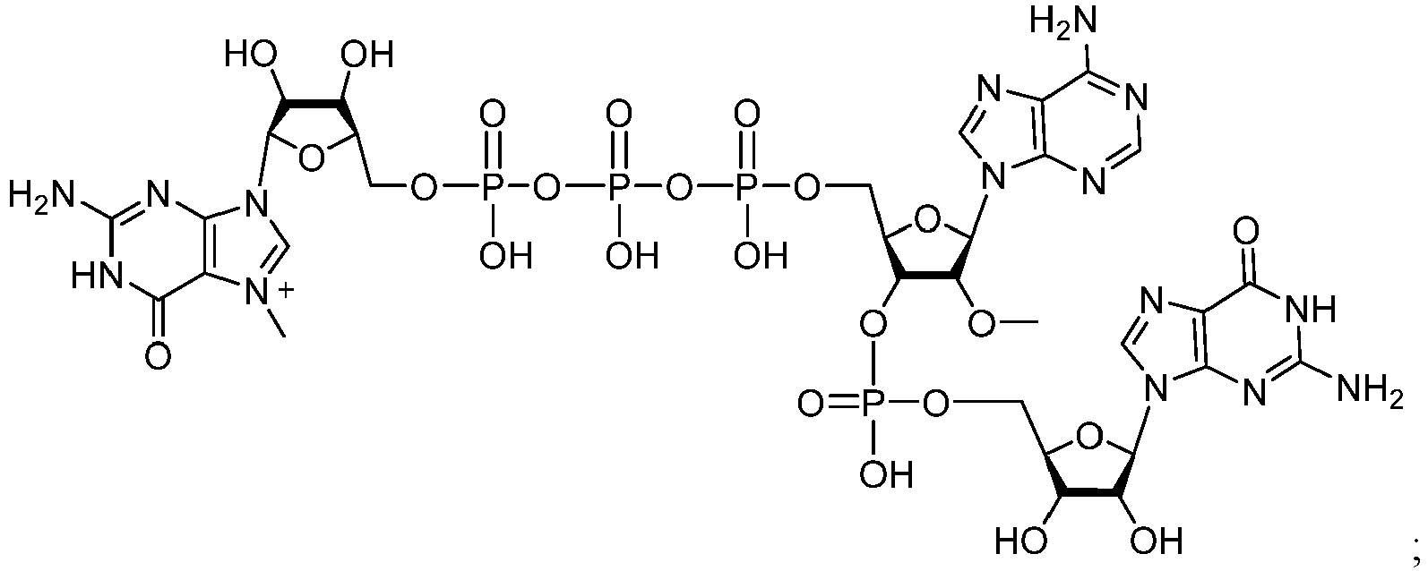

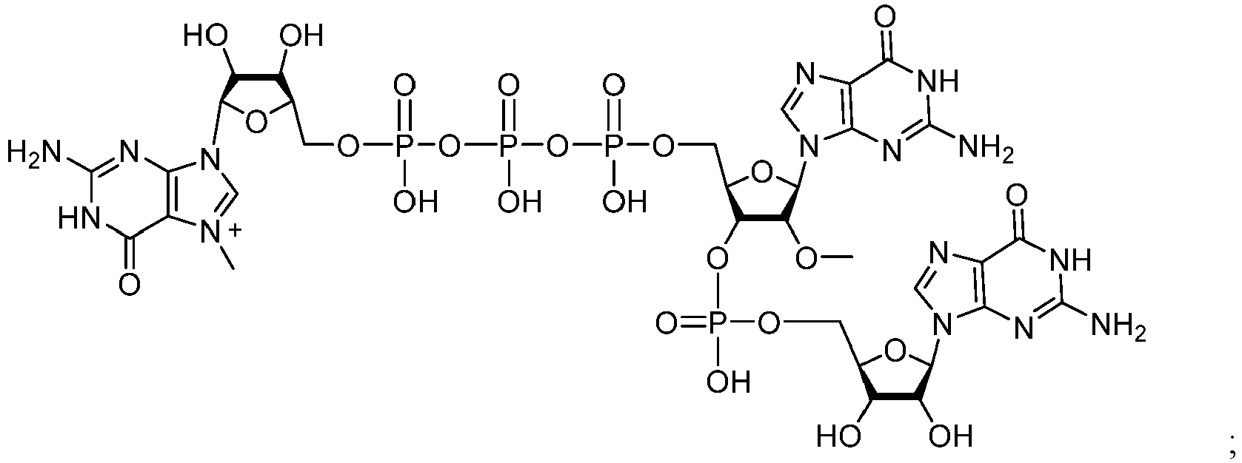

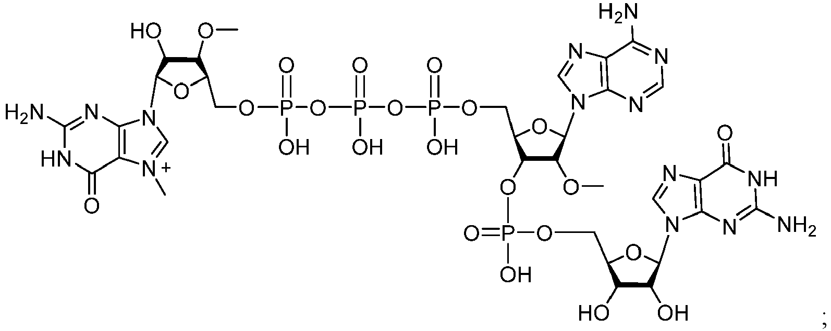

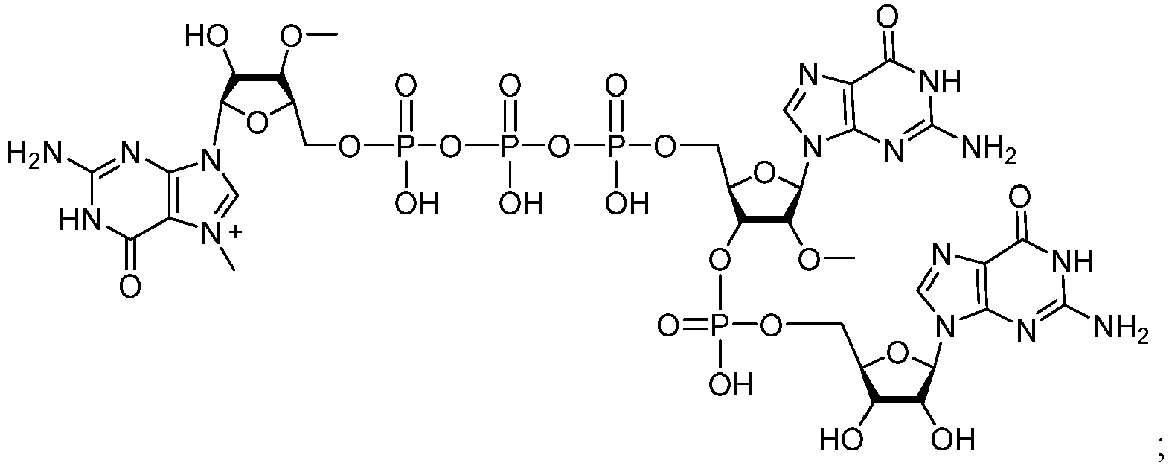

ir

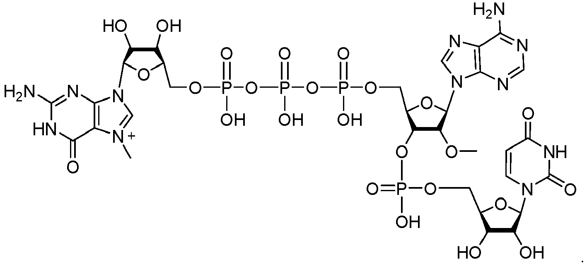

14. Būdas pagal bet kurį iš 1-13 punktų, kur RNR polimerazė yra T7 polimerazė.

15. Būdas pagal bet kurį iš 1-14 punktų, kur mišinys apima nukleozidų 5’-trifosfatus.

16. Būdas pagal 15 punktą, kur nukleozidų 5’-trifosfatai yra GTP, ATP, CTP ir UTP, pasirinktinai, kur UTP yra pseudouridino trifosfatas.

17. Būdas pagal bet kurį iš 1-16 punktų, kur polinukleotidnė matrica yra DNR matrica.

18. Būdas pagal 17 punktą, kur minėta DNR matrica yra parinkta iš dvigrandės linijinės DNR, iš dalies dvigrandės linijinės DNR, žiedinės dvigrandės DNR, DNR plazmidės arba PGR amplikono.

19. Būdas pagal bet kurį iš 1-18 punktų, kur polinukleotidnė matrica apima 2'-deoksitimidiną matricos padėtyje +1 ir/arba 2'-deoksicitidiną matricos padėtyje +2.